Navodila za spremljanje ulova ameriškega škržatka

Ulov odraslih ameriških škržatkov spremljamo z rumenimi lepljivimi ploščami (RLP). Na RLP se uspešno lovijo predvsem odrasli škržatki, kadar pa je populacija ameriškega škržatka velika, se lahko nanje ulovijo tudi ličinke nižjih razvojnih stadijev.

Čas postavitve rumenih lepljivih plošč:

V matičnem vinogradu, matičnjaku ali trsnici postavimo RLP v začetku julija, ko se običajno začnejo pojavljati odrasli škržatki.
V vinogradu za pridelavo grozdja postavimo RLP po prvem opravljenem zatiranju ameriškega škržatka,
Natančnejši čas postavitve RLP za posamezna območja v Sloveniji napove Javna služba zdravstvenega varstva rastlin na podlagi spremljanja razvoja ameriškega škržatka. Napovedi so objavljene v prognostičnih obvestilih na spletni strani Agrometeorološkega portala RS http://agromet.mkgp.gov.si/pp/.

Način postavitve in število rumenih lepljivih plošč

V vinograd za pridelavo grozdja, matični vinograd, trsnico ali matičnjak izobesimo najmanj 3 RLP. Če je površina večja od 2 ha, število plošč ustrezno povečamo, kot je navedeno v preglednici 1 spodaj.
V brajdah in ohišnicah izobesimo vsaj 2 RLP.

Priporočljivo je, da plošče izobesimo v sredino vinograda, matičnjaka ali trsnice in ne v robne vrste ali na konec vrste.

V matičnem vinogradu, matičnjaku ali vinogradu za pridelavo grozdja ter v brajdah in ohišnicah izobesimo plošče v senčni del trte na žico ali trto, ker se škržatki najraje zadržujejo v senci.
V trsnici izobesimo plošče na količke, ki jih postavimo na grebenih.
Pri tem pazimo, da se plošče ne prilepijo na listje trte.

Preglednica 1: Število rumenih lepljivih plošč glede na površino vinograda za pridelavo grozdja, matičnega vinograda, matičnjaka ali trsnice

Površina (ha) | Število rumenih lepljivih plošč
do 2 | 3
nad 2 do 5 | 6
nad 5 | 9

Pregledovanje plošč in beleženje podatkov

RLP pregledujemo 1 x tedensko, pri pregledu s plošče odstranimo ulovljene škržatke. Ulov redno beležimo. Plošče je treba menjavati na 14 dni, ker lepilo sčasoma popusti, posledično se škržatki slabše lovijo.
Ulov ameriškega škržatka spremljamo v vinogradih za pridelavo grozdja do konca avgusta, v matičnih vinogradih, matičnjakih in trsnicah pa do sredine septembra.

Kdor ameriškega škržatka ne pozna, se lahko obrne na Javno službo zdravstvenega varstva rastlin ali si pomaga s Pripomočkom za prepoznavanje različnih razvojnih stadijev ameriškega škržatka na povezavi (http://projects.nib.si/fdgameplan/wp-content/uploads/sites/46/2016/04/fotografije-preimaginalni-stadiji-imago-A%C5%A0.pdf ) .
Kontaktni podatki institucij, ki so vključene v javno službo zdravstvenega varstva rastlin, so dostopni na spletni strani Uprave https://www.gov.si/zlata-trsna-rumenica/.

Spremljanje ulova ameriškega škržatka je opisano tudi v zloženki o zlati trsni rumenici in ameriškem škržatku, ki je objavljen na spletni strani Uprave https://www.gov.si/zlata-trsna-rumenica/.

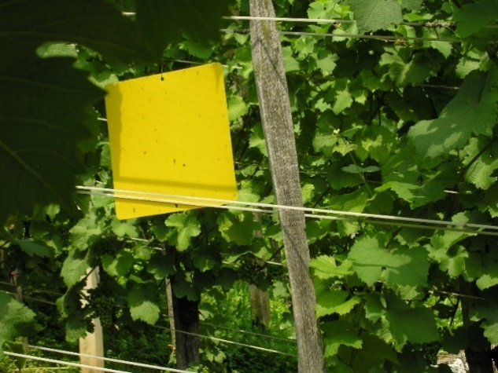 | 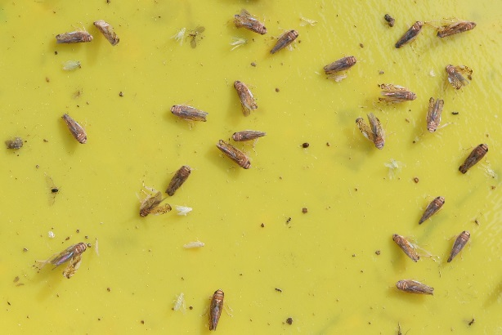
Fotografija 1: Rumena lepljiva plošča v vinogradu. | Fotografija 2: Ulovljeni odrasli ameriški škržatki na rumeni lepljivi plošči.

